Vážení rodičia, milí študenti!
Aby ste v ďalšom školskom roku mohli využívať svoj preukaz žiaka ISIC/EURO<26 na všetky zľavy a výhody doma a v zahraničí je potrebné predĺžiť jeho platnosť.
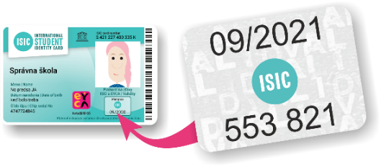
Obnovte si platnosť preukazu v dvoch krokoch:

1. Zakúpte si známku ISIC

priamo v škole - cena 10 €, v pracovný deň od 8.00 hod do 14:00 hod v kancelárii zástupkyne školy alebo na www.objednaj-preukaz.sk, cena 10 € + poštovné (známka Vám bude doručená domov).

Každý študent, ktorý si obnoví platnosť preukazu známkou ISIC 09/2021, získa v septembri už tradičnú kupónovú knižku. Nachádzajú sa v nej kupóny s extra zľavami nad rámec bežných zliav. Platia do 17. 11. 2020. Zároveň, kto si do 3. 7. 2020 zakúpi známku môže sa zapojiť do súťaže viď https://www.facebook.com/photo?fbid=2651037675000255&set=a.337447863025926. Informácie o predĺžení preukazu (zakúpenie známky ISIC) nájdete na www.isic.sk.

2. Pošlite SMS
cena 3 €, na číslo 8844 v tvare TC medzera Priezvisko (uvedené na preukaze) medzera číslo čipu (uvedené na preukaze)
(meno uvádzajte ako na preukaze a bez diakritiky, príklad SMS: TC Mrkvicka 1042019005).
Následne priložte preukaz k terminálu, ktorý sa nachádza:
1. v škole SOŠT Holíč v kancelárii zástupkyne v pracovný deň od 8:00 do 14:00 hod.
2. alebo k verejne dostupnému terminálu, ich zoznam nájdete na www.preukazstudenta.sk.
(V prípade, že vo vašom okolí nie je verejný terminál, stačí, ak si priložíte preukaz k terminálu v škole na začiatku nového školského roka. Ale odporúčame, aby ste si štandardne predĺžili platnosť zľavy v doprave a nečakali do septembra, aby ste mohli využívať plnohodnotne zľavu u každého dopravcu aj počas prázdnin.)
Viac info na www.preukazstudenta.sk alebo kontaktuj TransData, tel.: 0905 384 092 (pracovné dni 7:00-15:00), email: preukazstudenta@transdata.sk.”

S platným preukazom budete môcť:

1. denne šetriť svoje vreckové a učiť sa efektívne nakladať s financiami
2. využívať zľavy na viac ako 150 000 miestach na Slovensku a vo svete, napríklad v kine, v e-shopoch, v autoškolách, pri nákupoch oblečenia, školských a športových potrieb, kníh, pri stravovaní, športovaní a cestovaní.
Viac na www.isic.sk
3. uplatniť si nárok na ISIC paušál s výhodným balíkom mobilných dát.
Viac na www.isicpausal.sk
4. uplatniť si nárok na celoročné cestovné poistenie.
Viac na http://isic.sk/poistenie-istotka
5. mať jeden preukaz ako univerzálnu dopravnú kartu pre MHD, SAD aj vlakovú dopravu na žiacke cestovné po celom Slovensku.
Viac na www.ubian.sk
6. využívať aj 75 % zľavu na vlaky a medzimestské autobusy v Čechách celoročne, teda aj počas letných prázdnin (platí aj pre maturantov).
Viac na www.isic.cz

